

Visite de Notre Dame de Paris et Croisière sur le Canal Saint Martin

Mardi 02 juin 2026 – Prix : 70€
9h00 : Visite libre de la cathédrale Notre Dame de Paris
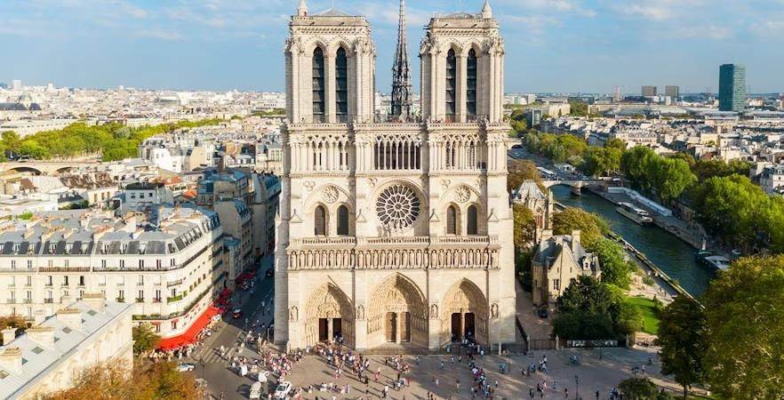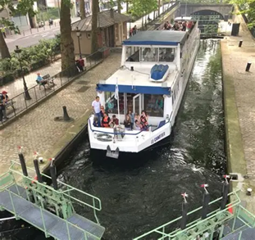
12h00 : Déjeuner au Restaurant
Kir au vin blanc
Crudités de saison et jambon serrano
Boeuf bourguignon, pommes grenailles et carottes fraîches
Tarte feuilletée poires/noisettes
1/4 de vin de Bordeaux Eau en carafe
Café expresso
15h00 : Croisière sur la Seine et le Canal Saint Martin - durée 2h30
Vous pourrez contempler des monuments incontournables mais aussi méconnus de la capitale.
Vous traverserez la mystérieuse voûte de la Bastille et naviguerez sous des passerelles romantiques. Vous franchirez les différentes écluses du canal qui vous mèneront au Bassin de la Villette, au port de l’Arsenal ou encore sur la Seine au pied de Notre-Dame et du Musée d’Orsay
Vivez une aventure hors du commun !
Date limite d’inscription : Lundi 18 mai 2026
CLUB DE L’AMITIE, 30 rue du Colonel Moll, 78711 Mantes la Ville
Téléphone : 01 34 77 43 62 – Courriel : clubdelamitiemlv@gmail.com

